Министерство образования Российской Федерации

Пензенский государственный университет

Кафедра «Вычислительная техника»

**ОТЧЕТ**

по лабораторной работе №1

по курсу «Операционная система Linux»

Выполнили:

студенты группы 19ВВ2

Гусев Д.О.

Кубасов И.М,

Принял:

Федюнин Р.Н.

Семёнов А.О.

Пенза 2022

**Цель работы** — получить навыки работы в командной строке, освоить начальный

набор команд.

1. Перейти в корневой каталог и проверить, где вы находитесь;

2. вывести пронумерованный список каталогов и далее работать с подкаталогом, соответствующем номеру варианта;

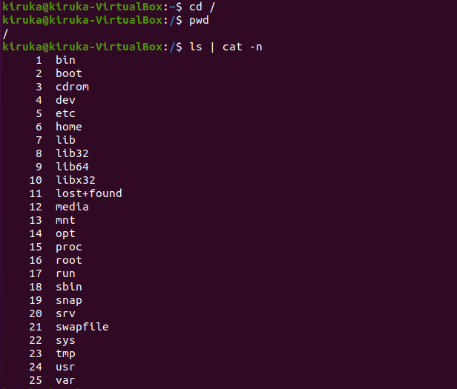

Команда ls

1. вывести содержимое каталога;



в обратном порядке;

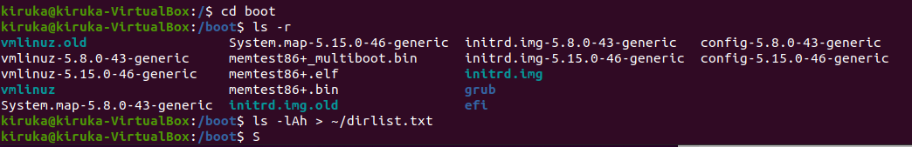

включая содержимое подкаталогов;

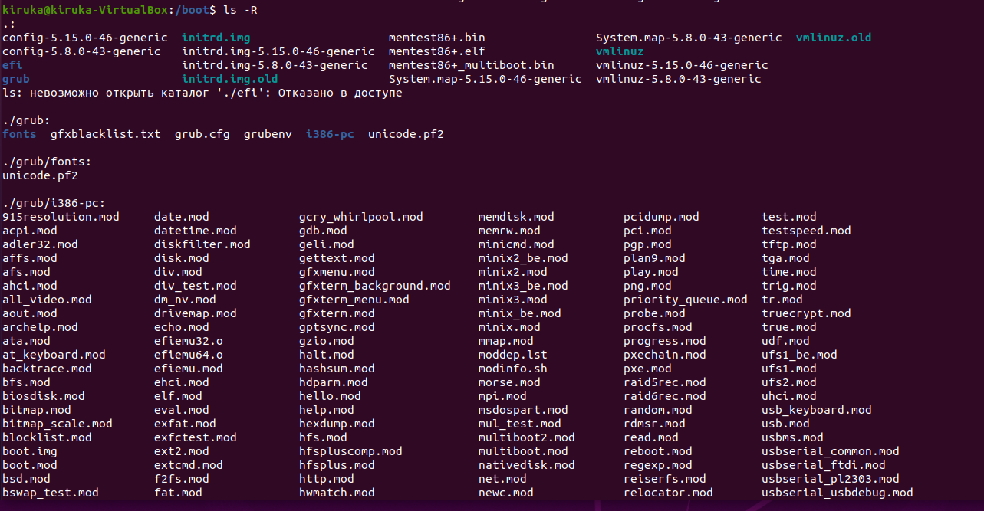

включая скрытые файлы;



с указанием размера файлов в КБ/МБ/ГБ;

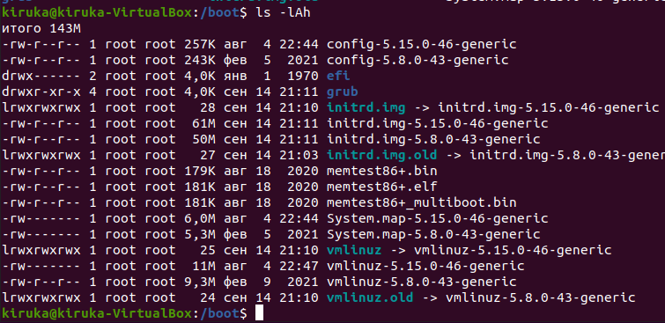

отсортированное по размеру и с указанием размера в КБ/МБ/ГБ;

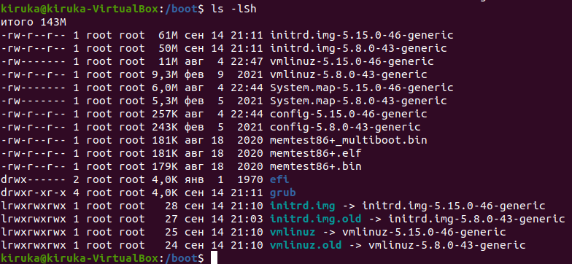

только имена вложенных каталогов;

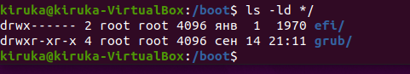

отсортировать по дате создания файла

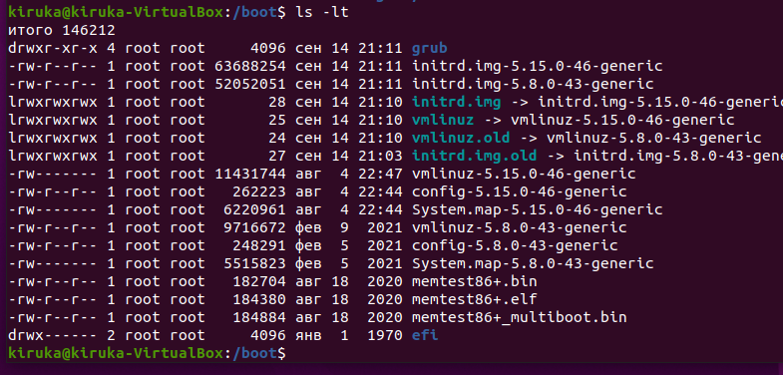

отсортировать по дате обращения к файлу

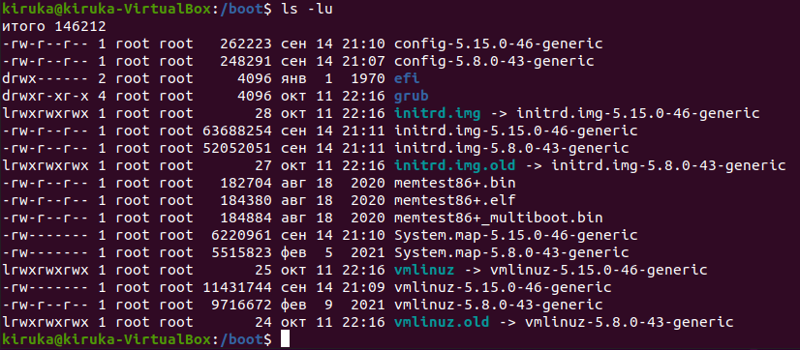

только файлы, вторая буква имени которых — гласная англ. алфавита;



2. записать список файлов и папок в текущей директории (с полной информацией о них) в файл dirlist.txt, который лежит в домашней директории;

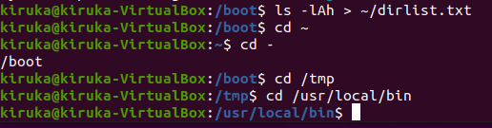

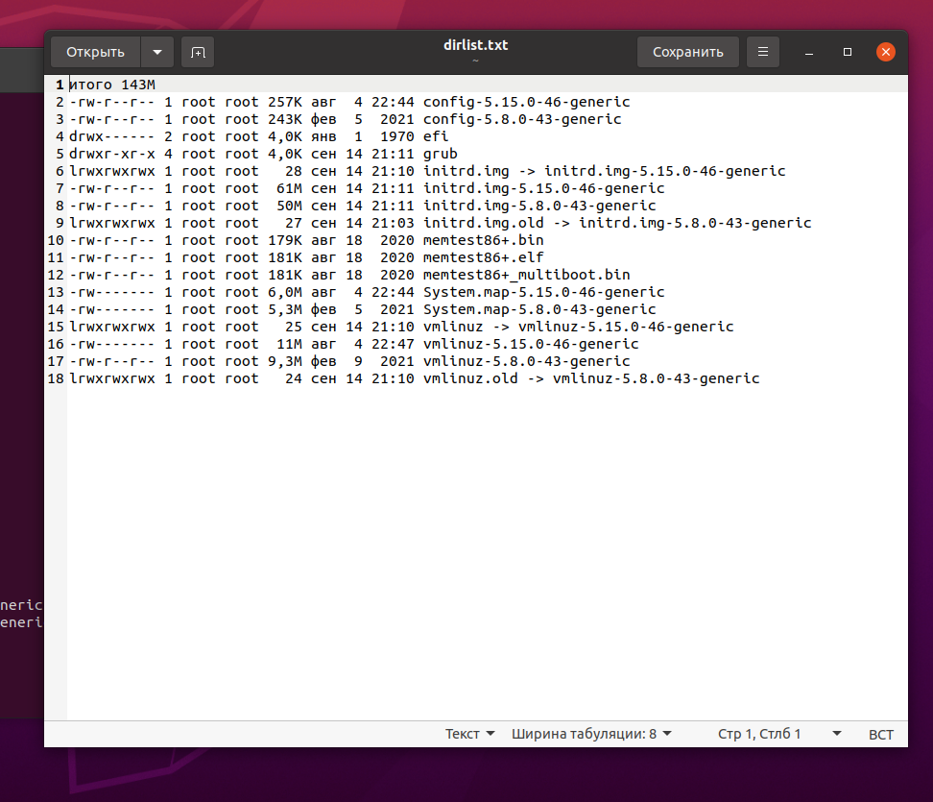

Команда cd

3. вернуться в домашний каталог с помощью короткой команды;

4. перейти на один уровень выше;

5. перейдите в каталог /tmp;

6. с помощью одной команды перейдите в подкаталог local/bin каталога /usr;



Команда cat

7. вывести содержимое файла dir.txt;

простой вывод; 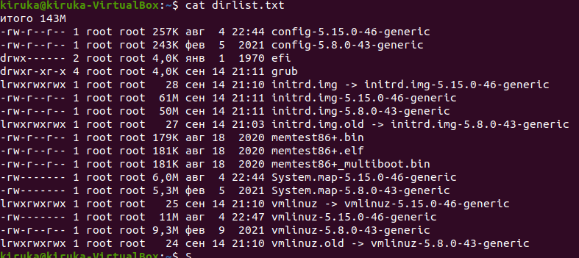

Команда cat 7. вывести содержимое файла dir.txt; • простой вывод;

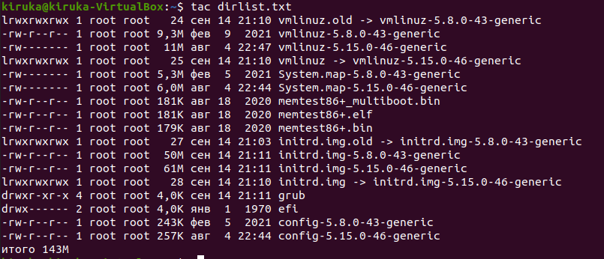

с нумерацией непустых строк строк;

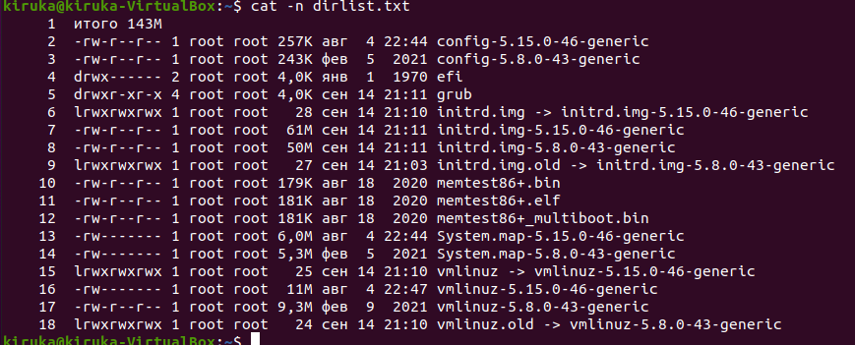

с нумерацией всех строк;

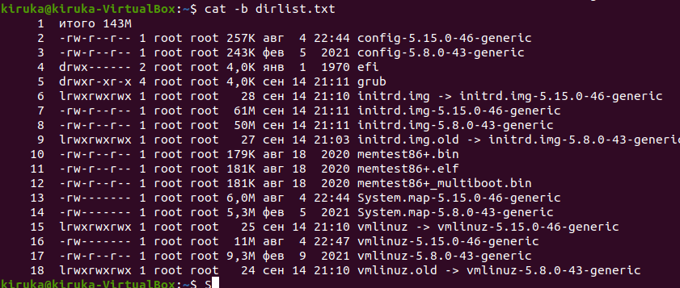

объединяя подряд идущие пустые строки в одну;

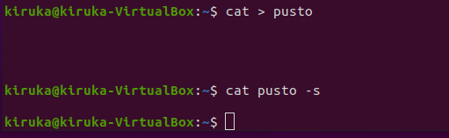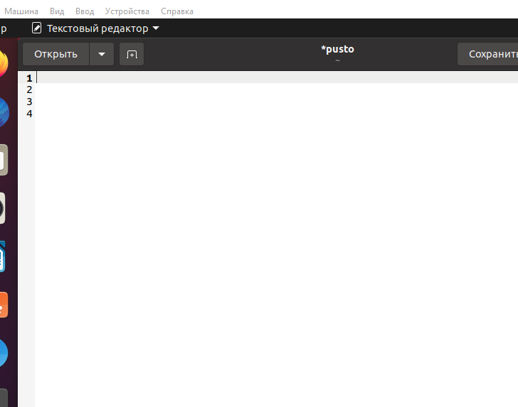

Команда mkdir

8. создать в домашнем каталоге подкаталог linux_lab1;

9. войти в подкаталог linux_lab1

10. скопировать в текущий каталог файл dir.txt из домашнего каталога;

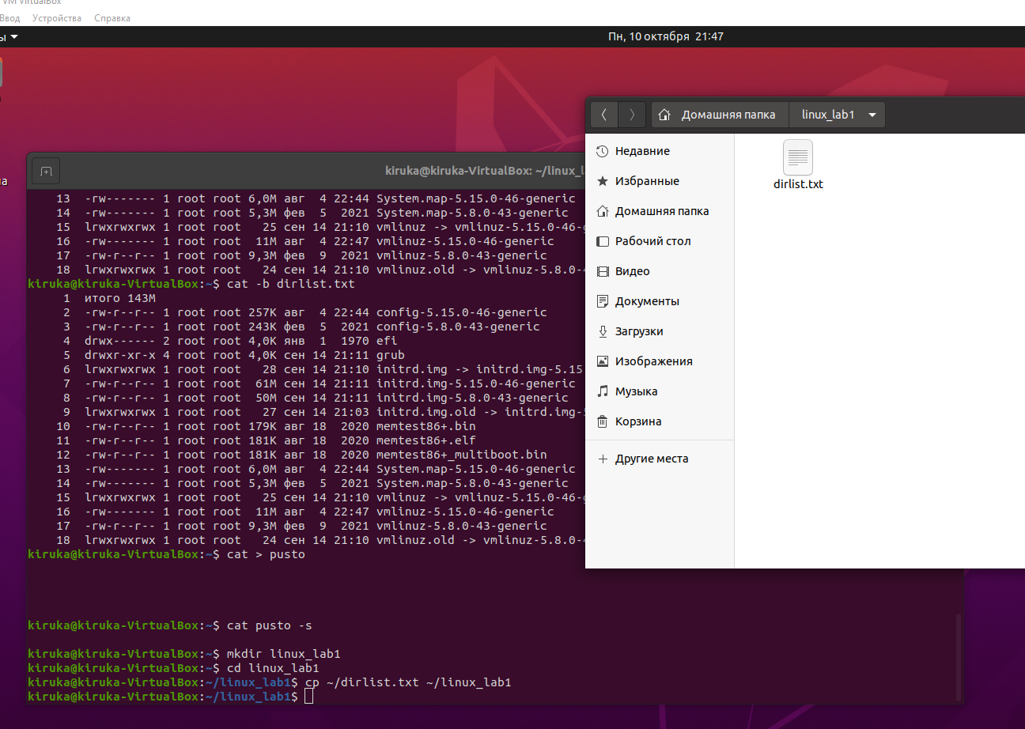

11. удалить файл dir.txt из домашнего каталога;

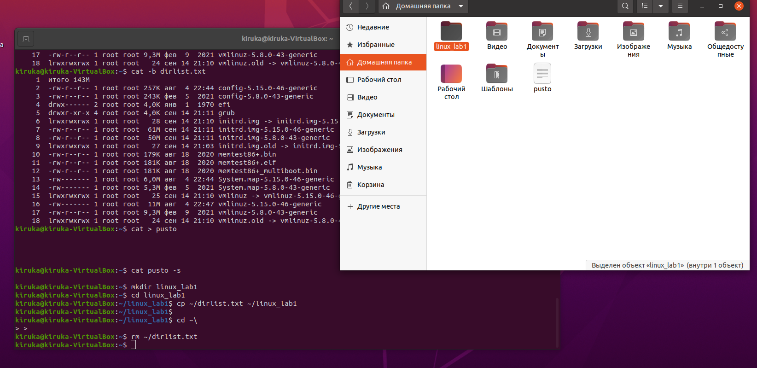

Создание файлов

12. создать в домашнем каталоге подкаталог manyfiles;

13. создать в подкаталоге manyfiles 100 файлов с именами a1, a2, a3, и т.д до a100; 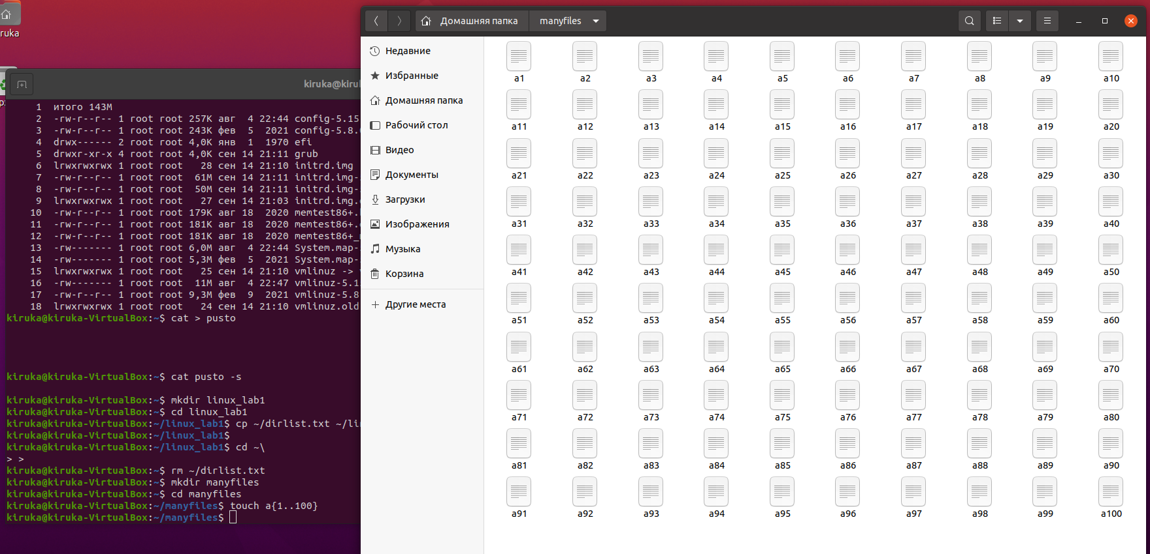

14. удалить только файлы с четными номерами;

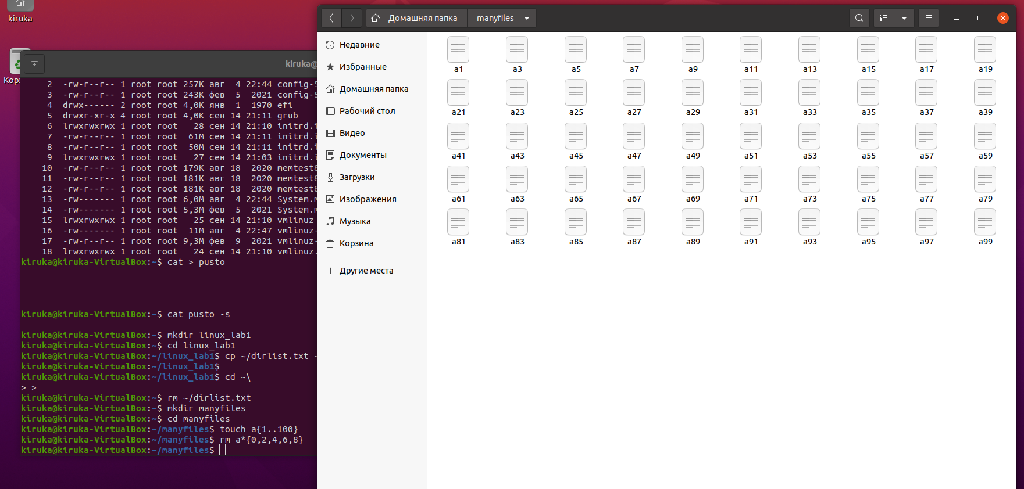

Команда grep

15. вывести строки файла dir.txt, содержащие файлы с определенным месяцем (в зависимости от номера варианта 1 — январь, …12 — декабрь, 13 — опять январь) и записать их в файл grep_month_name.txt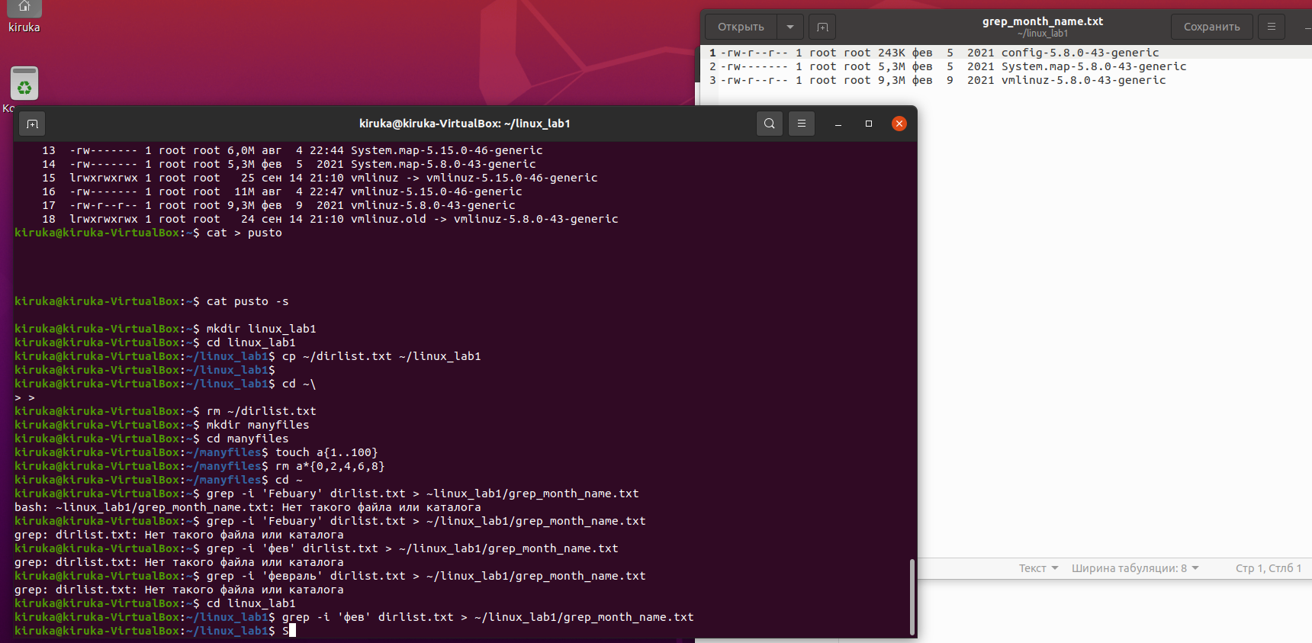

16. записать строки, не содержащие этот месяц, в файл grep_other_monthes.txt;

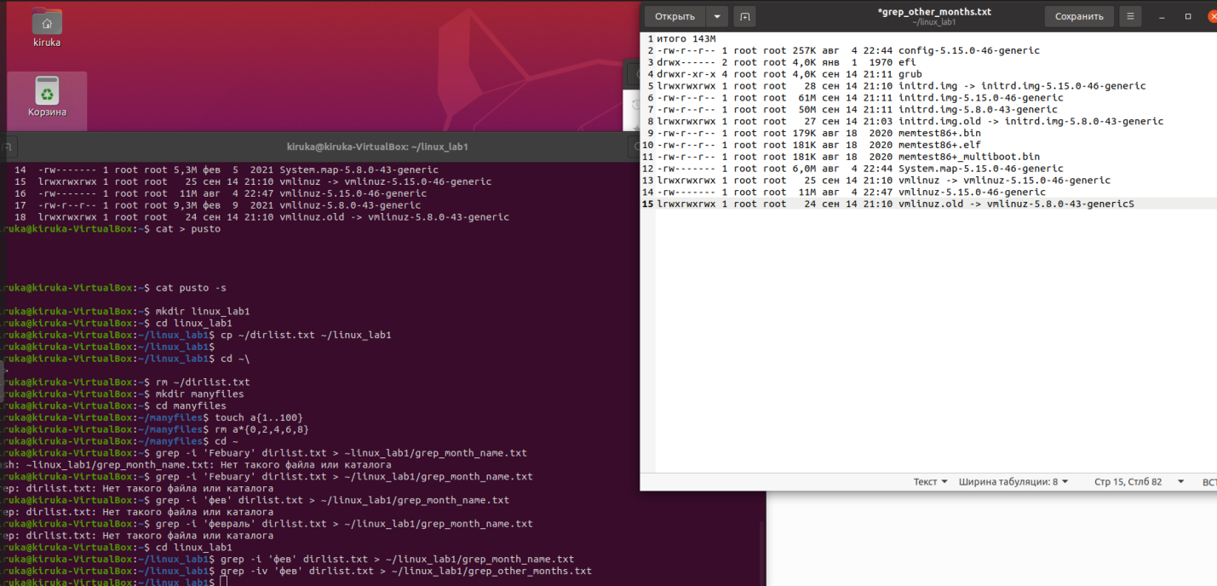

17. создать подкаталог grep, переместить в него файлы, созданные в пунктах двух предыдущих пунктах

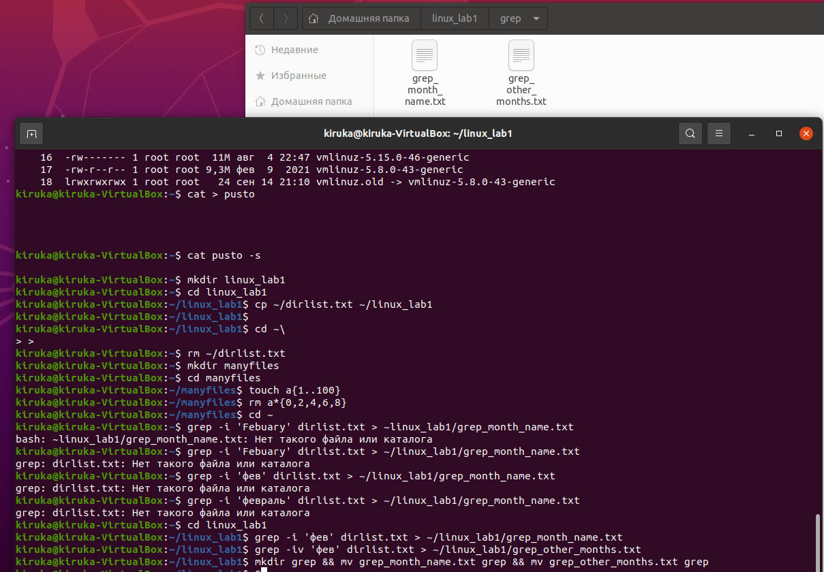

18. находясь в папке linux_lab1 найти все файлы в которых встречается подстрока root, вывести строки с указанием их номеров (поиск выполнять в каталоге и вложенных подкаталогах);

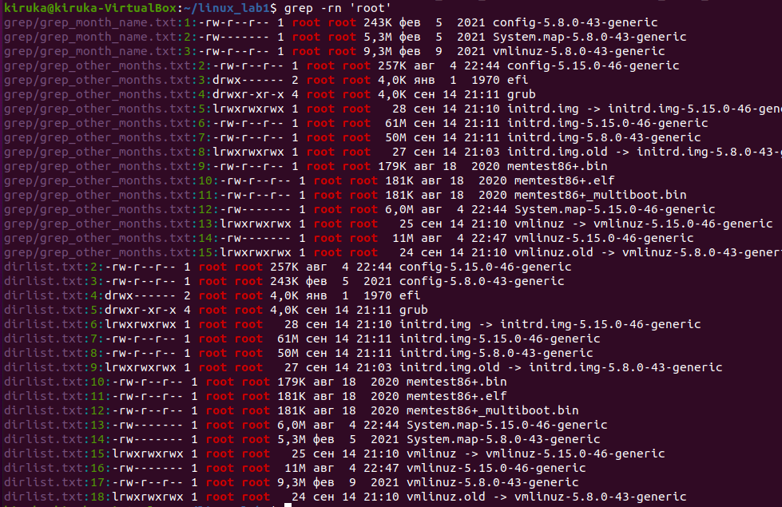

Команда find

19. найти все файлы в системе, содержащие в имени bash (с помощью команд find и locate).

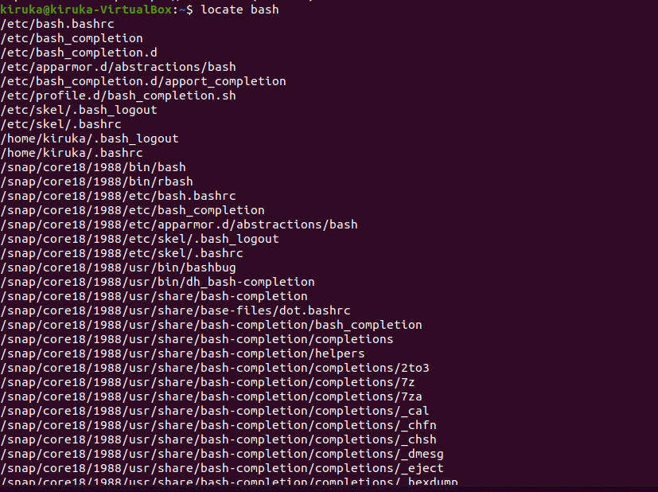

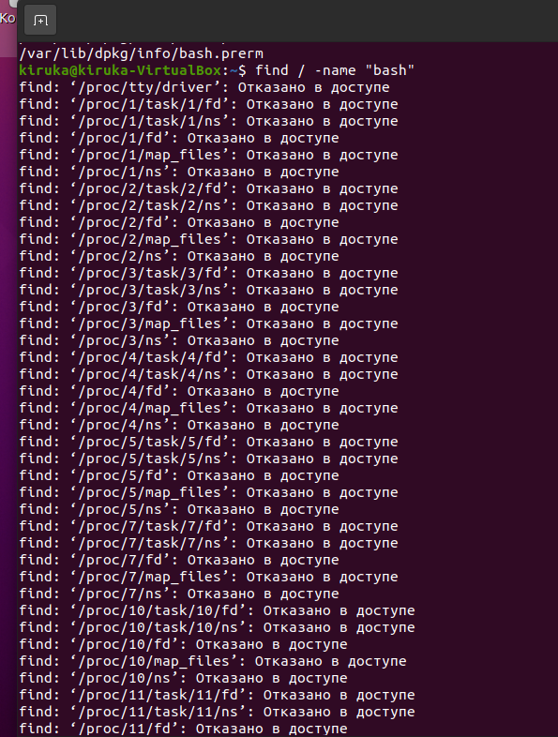

20. найти в системе все файлы, измененные за последний час;

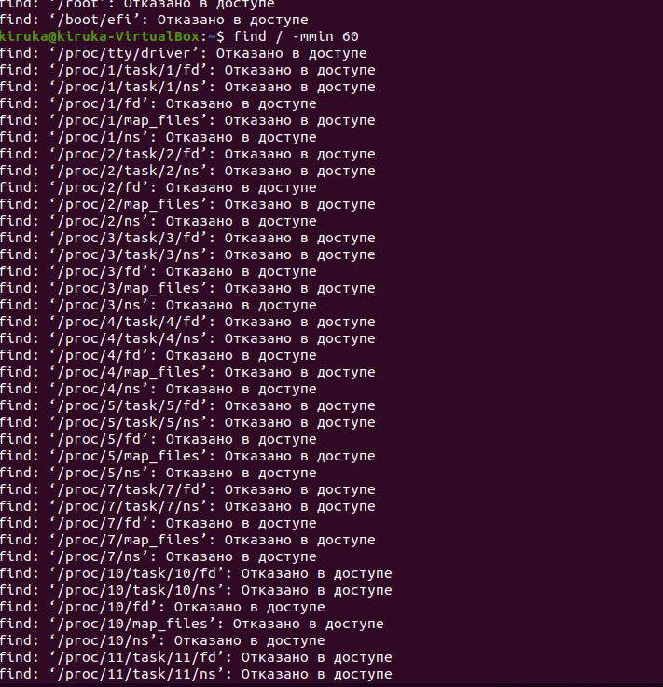

21. найти символические ссылки в каталоге / (но не глубже), вывести, на что они указывают;

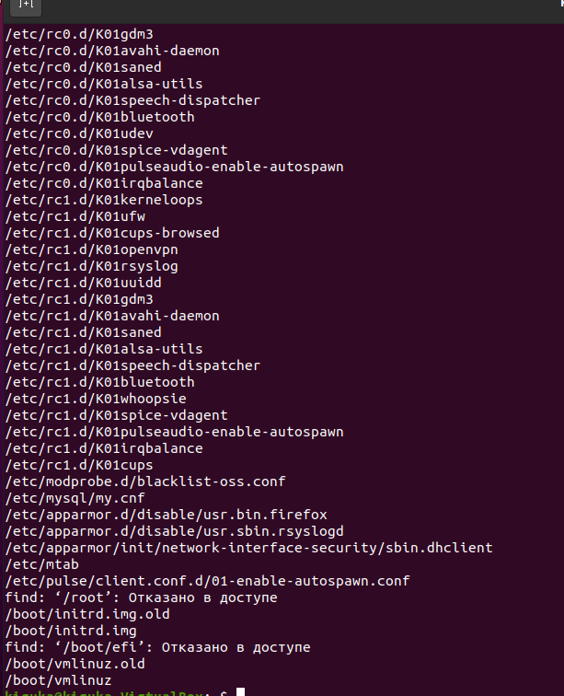

22. посмотрите, какие переменные окружения заданы в вашей системе и найти самую короткую переменную

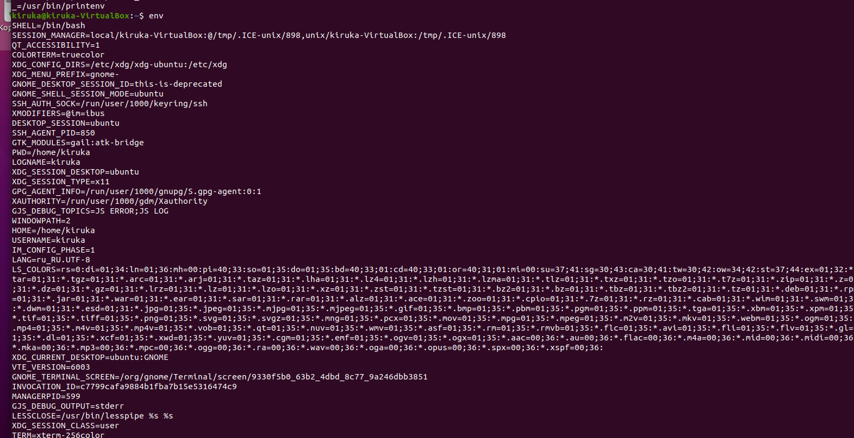

23. поменять приглашение командной строки (переменная PS1), добавив текущее время;

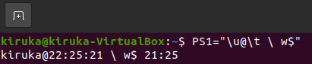

24. удалить весь каталог manyfiles со всеми файлами

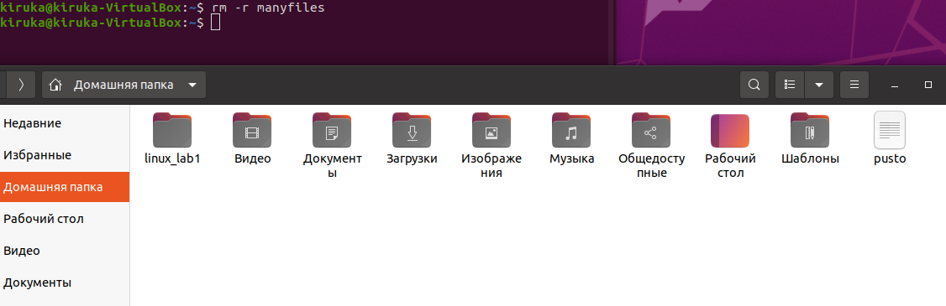

**Вывод** — получили навыки работы в командной строке, освоили начальный

набор команд.